晓店跨断层流动水准监测场地基本情况
场地名称 | 晓 店 | 所跨断裂断层 |  | 安丘-莒县断裂 隶属：郯庐断裂带
所 在 地 | 江苏省宿迁市嶂山林场 |  |  |  | 标石类型 |  | 3基岩点6土层点
测点坐标 | （0）34°03′02″ 118°18′29″ （1）34°03′01″ 118°18′38″  （2）34°03′00″ 118°18′53″ （3-1）34°03′00″ 118°18′58″  （3-2）34°02′59″ 118°19′00″ （3）34°02′58″ 118°19′01″  （4）34°02′57″ 118°19′04″ （5）34°02′54″ 118°19′07″  （8）34°02′55″ 118°19′11″ |  |  |  |  |  |  | 海拔高程 | 52 m
建设单位 | 江苏省地震局 |  | 监测单位 |  |  | 江苏省地震局地震监测中心
起测时间 | 1983.7 | 资料变更 | 场地优化、土层测桩等影响。
场地概况 | 本场地3个基岩点6个土层点，32测站。东盘为土层点，西盘为基岩点。
地质概况 | 断层走向N5°E，倾向NW，倾角85°。
备 注 | 附图中箭头为水准测量往测方向。海拔高程由地图概略量取。
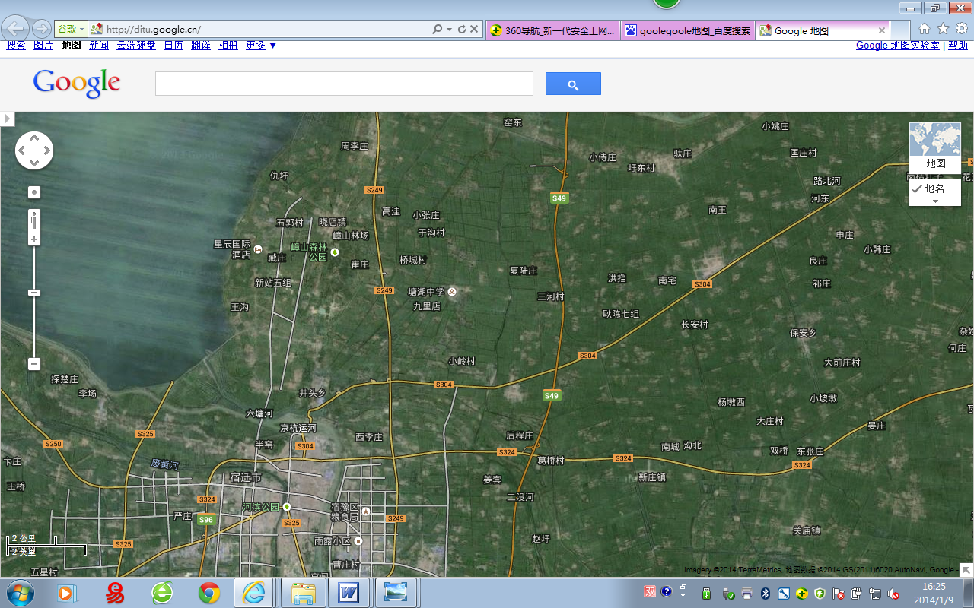
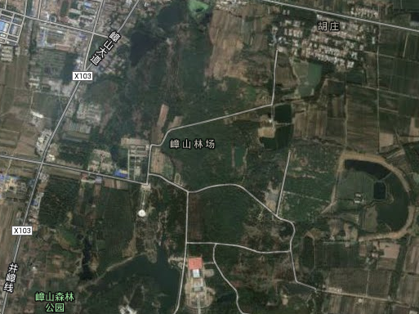
晓店跨断层流动水准监测场地卫星图
4000m
地图比例尺
晓店水准
骆
马
湖
崔庄
S249
晓店镇
嶂山林场
宿迁市
井头乡
小岭村
塘湖中学
京杭运河
周李庄
S304
S324
S49
新扬高速
400m
嶂山森林公园
晓店镇
崔庄
胡庄
宿迁地震台
嶂山林场
0
8
2
1
5
3
4
32
31
向东距S249约500m
S324
新庄镇
关庙镇

